gc

**Controle do IoTDoc - documentação geral do projeto**

**Histórico de revisões**

| **Data** | **Autor** | **Versão** | **Resumo da atividade** |
| --- | --- | --- | --- |
| 17/10/2022 | Mariana | 1.0 | Criação do documento |
| 18/10/2022 | Mariana, Sofia, Gustavo e Jean | 1.1 | Atualização das seções 1.1, 1.2, 1.3 e 1.4 |
| 19/10/2022 | Daniel Dávila | 1.2 | Revisão dos textos |
| 20/10/2022 | Gustavo, Alan e Igor | 1.3 | Atualização da seção 2.1 |
| 28/10/2022 | Gustavo, Jean | 1.4 | Atualização da seção 2.2 |
| 01/11/2022 | Gustavo, Alan, Igor | 1.5 | Atualização da seção 2.2 |
| 04/11/2022 | Mariana, Jean, Sofia | 1.5.1 | Atualização da seção 1.4.4, 2.2, 3.1 |
| 16/11/2022 | Gustavo e Igor | 1.5.2 | Atualização da seção 2.3. |
| 17/11/2022 | Gustavo e Sofia | 1.6 | Atualização da seção 2.3. |
|  |  |  |  |
|  |  |  |  |

**Sumário**

**1. Definições Gerais** **4**

1.1. Parceiro de Negócios (sprint 1) 4

1.2. Definição do Problema e Objetivos (sprint 1) 4

1.2.1. Problema 4

1.2.2.2. Objetivos específicos 5

1.3. Análise de Negócio (sprint 1) 5

1.3.1. Contexto da indústria 5

1.3.2. Análise SWOT 6

1.3.3. Planejamento Geral da Solução 7

1.3.4. Value Proposition Canvas 8

1.3.5. Matriz de Riscos 9

1.4. Análise de Experiência do Usuário 11

1.4.1. Personas 11

1.4.2. Jornadas do Usuário e/ou Storyboard 12

1.4.3. User Stories 14

1.4.4. Protótipo de interface com o usuário 17

(sprint 2) 17

**2. Arquitetura da solução** **18**

2.1. Arquitetura versão 1 (sprint 1) 18

2.2. Arquitetura versão 2 (sprint 2) 20

2.3. Arquitetura versão 3 (sprint 3) 21

**3. Situações de uso** **22**

(sprints 2, 3, 4 e 5) 22

3.1. Entradas e Saídas por Bloco 22

3.2. Interações 23

**Referências** **24**

**Anexos** **25**

# 1. Definições Gerais

## 1.1. Parceiro de Negócios (sprint 1)

A Beacon School, sediada em São Paulo e inaugurada em 2010, é uma escola com o diferencial de oferecer um ensino bilíngue do inglês, atendendo desde a Educação Infantil até o Ensino Médio.

Oferece uma experiência internacional, com programas e certificações da *International Baccalaureate (IB) - Primary Years Programme, Middle Years Programme* e *Diploma Programme*, e um ensino-aprendizagem com integração tecnológica com alunos a partir dos 3 anos de idade, utilizando equipamentos eletrônicos.

A instituição possui três endereços de prédios diferentes, onde o mais recente, de nome Campus, inaugurado em 2018, é o local que este projeto utilizará como base para o desenvolvimento da solução IoT.

## 1.2. Definição do Problema e Objetivos (sprint 1)

### 1.2.1. Problema

A problemática é dada pela dificuldade em administrar os equipamentos tecnológicos emprestados aos alunos, professores e colaboradores da escola, de forma que traz a perda de investimentos financeiros da instituição e riscos à segurança dos dados e informação. Nesse contexto, os alunos apresentam grande parte da responsabilidade da perda dos dispositivos, pois eles os pegam emprestados e acabam esquecendo-se de devolvê-los, deixando-os espalhados pela escola nos pátios, salas, corredores e outros locais, dificultando a localização e a devolução para o armazenamento da equipe de TI. Além disso, é possível que alguns equipamentos tenham deixado o perímetro escolar sem que tenha tido uma autorização prévia.

**1.2.2.1. Objetivo geral**

Desenvolvimento de um sistema de rastreamento de ativos para a Beacon School via identificação e análise de componentes, modelos, e métodos de utilização de IoT, objetivando facilitar o controle de equipamentos eletrônicos dentro do perímetro da organização.

### 1.2.2.2. Objetivos específicos

Para atingir o objetivo geral descrito acima, foram definidos os seguintes objetivos específicos:

* Estudo e comparação dos componentes e sensores permitidos para o desenvolvimento da solução IoT;
* Verificar desempenho e efetividade do modelo escolhido via realização de testes em simulações;
* Desenvolvimento de protótipos para testagens finais.

## 1.3. Análise de Negócio (sprint 1)

### 1.3.1. Contexto da indústria

Pensando no melhor posicionamento e alinhamento da solução para alinhar a entrega com a expectativa da empresa, apresentaremos a seguir a análise estratégica do cenário em que a solução irá atuar baseado nas 5 forças de Porter, que são: ameaça de produtos substitutos; ameaça de entrada de novos concorrentes; poder de negociação dos clientes; poder de negociação dos fornecedores e rivalidade entre os concorrentes.

RIVALIDADE ENTRE OS CONCORRENTES

* Escolas particulares bilíngues na cidade de São Paulo, que competem pelos mesmos alunos

PODER DE BARGANHA ENTRE OS FORNECEDORES

* Fornecedores de notebooks e alimentação tem pequeno poder no contexto
* Certificado de IB da escola tem uma grande relevância

PODER DE BARGANHA DOS CLIENTES

* Os pais dos alunos que pagam a mensalidade ficarem insatisfeitos com a escola e trocarem os seus filhos de escola, principalmente nos períodos de dezembro, janeiro e julho

AMEAÇA DE NOVOS ENTRANTES

* Entrada de novas escolas bilíngues com diferentes sistemas de ensino
* Escolas com novas formas de tecnologia e metodologia de ensino

AMEAÇA DE NOVOS PRODUTOS OU SERVIÇOS SUBSTITUTOS

* Possibilidade de aprendizagem de idiomas de novas formas, como intercâmbio e plataformas onlines de ensino fundamental e médio bilíngue

### 1.3.2. Análise SWOT

Um pré-requisito para a compreensão da análise SWOT é a compreensão do respectivo acrônimo. "S" representa *strengths*, significando os pontos fortes do empreendimento se analisado com relação ao contexto de mercado; "W" representa *weakness*, significando, analogamente, os pontos fracos do empreendimento se analisado com relação ao contexto de mercado. "O" representa *opportunities*, significando possíveis maneiras em que o mercado do empreendimento pode ser melhor explorado. "T", *threats*, significa possíveis ameaças a tal exploração.

Com esses conceitos em mente, lista-se o que é demandado por cada inicial em um plano XY: "S" localiza-se no canto superior esquerdo e o "W" no direito; "O" localiza-se no canto inferior esquerdo e o "T" no direito. Dessa maneira é construída a matriz SWOT, que permite fácil visualização de uma síntese do contexto de mercado em que é situado o projeto, e, por consequência, melhor direcionamento da equipe dentro dos objetivos de tal projeto.

**1.3.2.1. Ambiente Interno: Forças e Fraquezas**

Avaliando os recursos que a empresa possui, a ausência destes, competências desenvolvidas pelos gestores, capacitação dos funcionários, inclusive a própria cultura organizacional, é realizado um mapeamento das variáveis internas, controlados pela própria organização através de treinamentos, recursos disponíveis, possibilitando uma resposta às necessidades do mercado (Silva et al, 2011).

**1.3.2.2. Ambiente Externo: Oportunidades e Ameaças**

Como o ambiente em que a organização está inserida muda de acordo com avanços tecnológicos, mudanças nas políticas, entre outras coisas, é importante considerar no planejamento estratégico variáveis externas que mudam o ambiente competitivo, de forma a favorecer ou desfavorecer a empresa (Danca, 2013).

Tabela 1 - Análise de Matriz SWOT da Beacon School.

| Análise SWOT | |
| --- | --- |
| Forças | Fraquezas |
| * Colaboradores e professores de relativamente alta capacitação geral; * Setor de tecnologia bem delimitado na organização; * Emissão de certificados exclusivos para alunos formados; * Foco em didática bilíngue; * Metodologia didática que, integrando tecnologia, possui potência ampliada. | * Falta de organização no gerenciamento de ativos; * Ingresso recente da instituição no Ensino Médio para suas turmas; * Alto custo de compra e de manutenção das tecnologias utilizadas para o ensino; * Alto custo da mensalidade; |
| Oportunidades | Ameaças |
| * Poucos concorrentes diretos; * Bem avaliado e reconhecido entre os clientes; * Alunos que tendem a permanecer na escola até a faculdade; * Aumento de número de turmas possibilitando aumento de número de alunos; * Implementação futura de tecnologia(s) acelerante(s) do processo de ensino/administração/etc.. * Aumento no índice de domínio da língua inglesa como pré-requisito para entrada em faculdades. | * Pais de alunos optando por removê-los da escola; * Instabilidade da economia brasileira; * Alto índice de competição entre escolas; * Dificuldade em contratar profissionais de TI especializados em suporte tecnológico (devido ao mercado aquecido). |

Fonte: informações fornecidas pela Beacon School.

### 1.3.3. Planejamento Geral da Solução

A escola bilíngue Beacon ofereceu uma problemática que vem sofrendo no dia a dia com relação ao empréstimo de aparelhos eletrônicos para os alunos, professores e colaboradores. Muitos deles, principalmente os alunos, recebem esses aparelhos e não lembram de devolver, o que acaba gerando muitos gastos para a escola, uma vez que os funcionários precisam procurar os aparelhos, sem saber onde eles estão.

Nesse contexto, a escola forneceu dados referentes à planta da escola e ao banco de dados com informações do inventário.

Pensando nisso, foi decidido que a melhor opção é criar um sistema que consiga localizar esses aparelhos, e mostrar isso em uma página web, para que os funcionários tenham facilidade de encontrá-los, mesmo que o aparelho saia do perímetro da escola.

Para que isso seja possível, vai ser feita a prototipação de hardware com a programação de microcontroladores.

A solução deverá ser utilizada pelos funcionários que trabalham na escola, sendo que quando chegar o momento de recolher os aparelhos eletrônicos, eles abram a aplicação web, que irá mostrá-los quais são os dispositivos e onde eles estão. Assim, o funcionário pode ir até o local, onde irá facilmente encontrar o aparelho.

Com a nossa solução, a Beacon deixará de ter gastos com novos aparelhos, além de poder redirecionar o tempo usado para procurar esses mesmos dispositivos.

### 

### 1.3.4. Value Proposition Canvas

Outra valiosíssima ferramenta de visualização é o Value Proposition Canvas, que consiste em um framework que objetiva certificar a compatibilidade do produto em desenvolvimento para com o mercado. Isso é feito por meio da modelagem da relação entre o valor agregado a tal produto e as expectativas inerentes ao público alvo - que por sua vez permite certificar qual o valor criado pelo produto, e qual o público alvo para tal produto.

Para ilustrar essa relação, lista-se, para o produto, após o produto em-si ("Products & Services"), os fatores geradores de ganho ("Gain Creators"), e os fatores redutores de danos ("Pain Relievers"). E para o público alvo, ganhos consequentes do uso do produto ("Gains"), dores consequentes da ausência do produto ("Pains"), e, por fim, funcionalidades criadas pela presença do produto ("Customer Jobs").

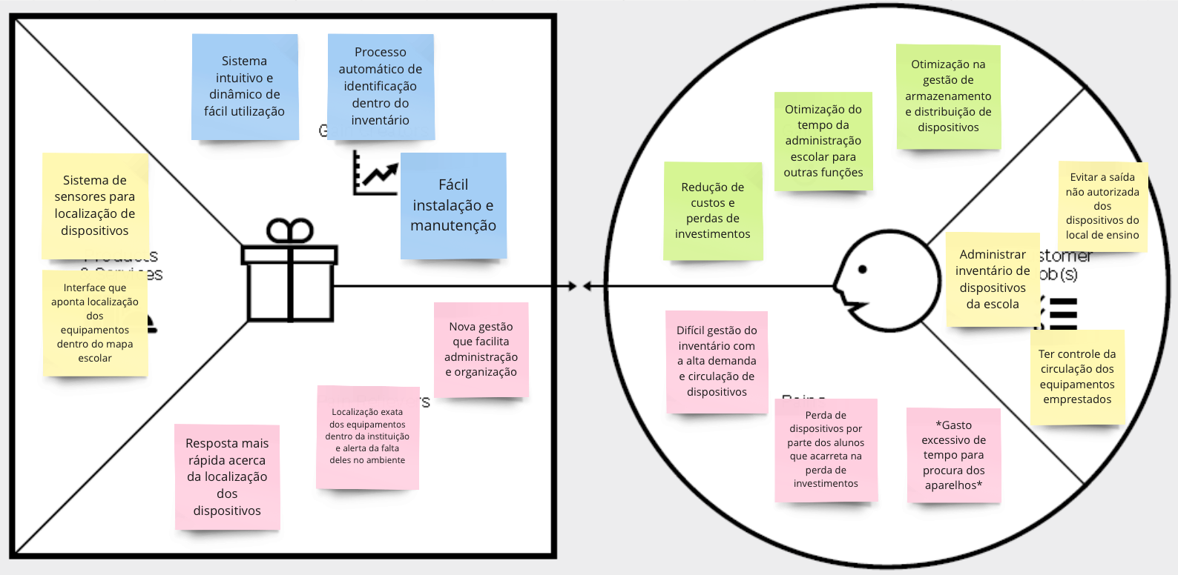

Figura 1: Value Proposition Canvas desenvolvido para o projeto.

### 

### 1.3.5. Análise da Matriz de Riscos

Assim como os supramencionados "análise SWOT" e "Value Proposition Canvas", a matriz de risco facilita a visualização de dados de maneira que o desenvolvimento do projeto seja facilitado em acordo. Ela consiste em uma tabela que segue um plano cartesiano no qual Y ("Probabilidade") vai de 1 a 5, e X ("Impacto") de 1 a 5 e sucessivamente de 5 a 1, onde 1 representa "muito baixa" e 5 "muito alta".

O uso da matriz de risco permite, com extrema eficiência e eficácia, a visualização dos cenários que podem tanto ameaçar quanto enriquecer o contexto de desenvolvimento do projeto, de maneira que também podem ser visualizados como tais ameaças e desafios interseccionam, e interagem, conectam e desconectam. A exposição dos desenvolvedores a tal informação tão articuladamente exibida torna-os mais aptos para a construção do projeto ao deixá-los mais bem-orientados e cientes sobre a direção que esse deve seguir.

Durante a primeira semana de projeto, será desenvolvida a primeira matriz de riscos sobre o projeto a ser desenvolvido. Já no início da terceira sprint, na quinta semana de desenvolvimento do projeto, os riscos serão revistos e re estimados a partir da experiência adquirida dos integrantes do grupo, para definição e priorização dos riscos.

### 1.3.5.1.Matriz de Riscos - Versão 1

1 - Espaços que não se aplicam à tecnologia

Probabilidade de ocorrência: Baixo.

Impacto do risco: Médio.

2 - Falta de alinhamento do grupo

Probabilidade de ocorrência: Médio.

Impacto do risco: Muito alto.

3 - Equipe inexperiente para o nível de complexidade do projeto

Probabilidade de ocorrência: Médio.

Impacto do risco: Médio.

4 - Localização do equipamento pouco precisa

Probabilidade de ocorrência: Baixo.

Impacto do risco: Alto.

5 - Queimar todas as placas

Probabilidade de ocorrência: Muito baixo.

Impacto do risco: Muito alto.

6 - Qualidade do produto não atingir a expectativa do cliente

Probabilidade de ocorrência: Baixo.

Impacto do risco: Médio.

7 - A solução não resolver o problema com eficiência

Probabilidade de ocorrência: Médio.

Impacto do risco: Médio.

8 - Projeto ser muito complexo

Probabilidade de ocorrência: Alto.

Impacto do risco: Alto.

9 - Baixo engajamento por parte dos envolvidos no projeto

Probabilidade de ocorrência: Médio.

Impacto do risco: Alto.

10 - Mudança nos requisitos do projeto

Probabilidade de ocorrência: Baixo.

Impacto do risco: Baixo.

11 - Tempo insuficiente para a conclusão do projeto

Probabilidade de ocorrência: Médio.

Impacto do risco: Muito alto.

12 - Os usuários terem dificuldade em utilizar a solução

Probabilidade de ocorrência: Muito baixo.

Impacto do risco: Médio.

13 - O grupo vai aprender como construir um IoT

Probabilidade de ocorrência: Alto.

Impacto do risco: Muito alto.

14 - Espaço grande com diversas ocorrências do problema

Probabilidade de ocorrência: Médio.

Impacto do risco: Alto.

15 - Defeitos no software podem não ser detectados até a sua implementação

Probabilidade de ocorrência: Baixo.

Impacto do risco: Muito alto.

16 - Falta de WiFi

Probabilidade de ocorrência:

Impacto do risco:

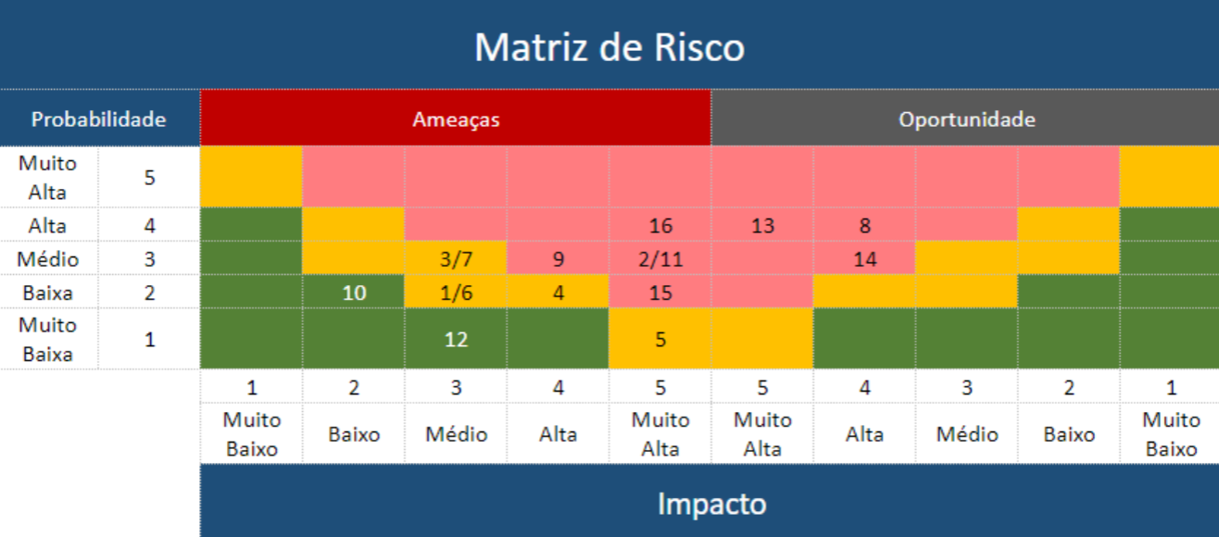

Figura 2: Matriz de Risco desenvolvida.

### 1.3.5.2.Matriz de Riscos - Versão 2

1 - Espaços que não se aplicam à tecnologia

Probabilidade de ocorrência: Alta

Impacto do risco: Alto

Plano de mitigação: Realizar testes e priorizar áreas com mais fluxo de equipamentos.

2 - Falta de alinhamento do grupo

Probabilidade de ocorrência: Baixo

Impacto do risco: Médio

Plano de mitigação: O grupo precisa fazer mais reuniões para alinhamento dos membros e trabalhar em colaboração.

3 - Equipe inexperiente para o nível de complexidade do projeto

Probabilidade de ocorrência: Baixo.

Impacto do risco: Baixo.

Plano de mitigação: Comunicar dificuldades assim que forem encontradas aos demais integrantes do grupo.

4 - Localização do equipamento pouco precisa

Probabilidade de ocorrência: Alta.

Impacto do risco: Médio.

Plano de mitigação: Realizar testes e priorizar áreas com mais fluxo de equipamentos.

5 - Queimar todos os microcontroladores.

Probabilidade de ocorrência: Muito baixo

Impacto do risco: Alto

Plano de mitigação: Checar cabos e analisar se tudo está conectado de forma apropriada antes de ligar o microcontrolador à energia.

6 - Qualidade do produto não atingir a expectativa do cliente

Probabilidade de ocorrência: Baixo

Impacto do risco: Médio

Plano de mitigação: Comunicar as estimativas de entregas com os clientes a fim de alinhar as expectativas com o que está sendo desenvolvido pelo grupo, se norteando com o que foi planejado para a entrega a cada sprint.

7 - A solução não resolver o problema com eficiência

Probabilidade de ocorrência: Baixo

Impacto do risco: Alto

Plano de mitigação: Repassar os requisitos elencados durante o desenvolvimento e reorganizar as prioridades e objetivos do projeto e tentar alinhar-se com o cliente para orientá-lo a achar um caminho que implemente a solução.

8 - Projeto ser muito complexo

Probabilidade de ocorrência: Médio

Impacto do risco: Alto

Plano de mitigação: Comunicar dificuldades assim que forem encontradas aos demais integrantes do grupo. E pedir ajuda dos professores e orientadores quando encontrarem dificuldades.

9 - Baixo engajamento por parte dos envolvidos no projeto

Probabilidade de ocorrência: Médio

Impacto do risco: Alto

Plano de mitigação: Motivar os membros do grupo que não estão engajados, além de tentar compreender o porquê desse sentimento.

10 - Mudança nos requisitos do projeto

Probabilidade de ocorrência: Baixo

Impacto do risco: Médio

Plano de mitigação: Analisar se são mudanças possíveis, e, se forem, tentar se adaptar para que isso não desequilibre o ritmo do projeto.

11 - Tempo insuficiente para a conclusão do projeto

Probabilidade de ocorrência: Alto

Impacto do risco: Muito alto

Plano de mitigação: Buscar orientação sobre a expectativa de desenvolvimento com a entrega necessária para cada sprint.

12 - Os usuários terem dificuldade em utilizar a solução

Probabilidade de ocorrência: Baixo

Impacto do risco: Muito alto

Plano de mitigação: tentar ao máximo pensar no melhor UX possível para que o usuário não tenha dúvidas

13 - Defeitos no software podem não ser detectados até a sua implementação

Probabilidade de ocorrência: Médio

Impacto do risco: Muito alto

Plano de mitigação: Realizar testes e priorizar áreas com mais fluxo de equipamentos.

## 1.4. Análise de Experiência do Usuário

### 1.4.1. Personas

Persona é uma representação real do cliente do produto que vai ser desenvolvido. A persona tem um nome, idade, hobbies, um trabalho e mostra para a empresa para quem eles devem desenvolver o produto e onde devem focar para que ele ajude os clientes da melhor maneira possível.

Foram feitas três personas, uma para os responsáveis de TI da escola, outra para os professores da mesma, e a última para o responsável financeiro da escola. Abaixo é possível visualizar essas personas:

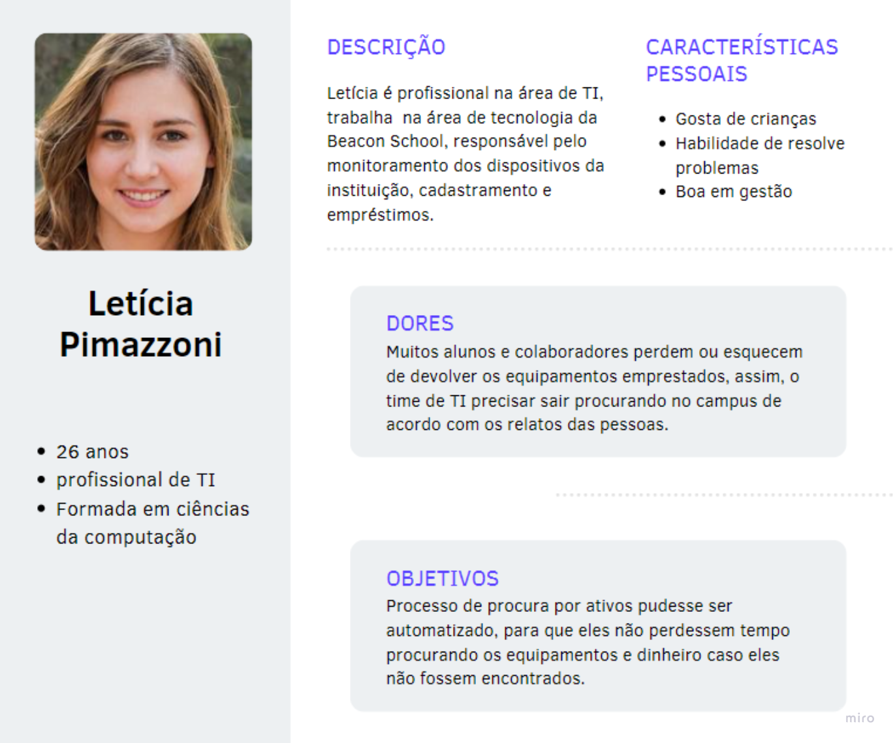

Figura 3: Primeira Persona, Letícia Pimazzoni.

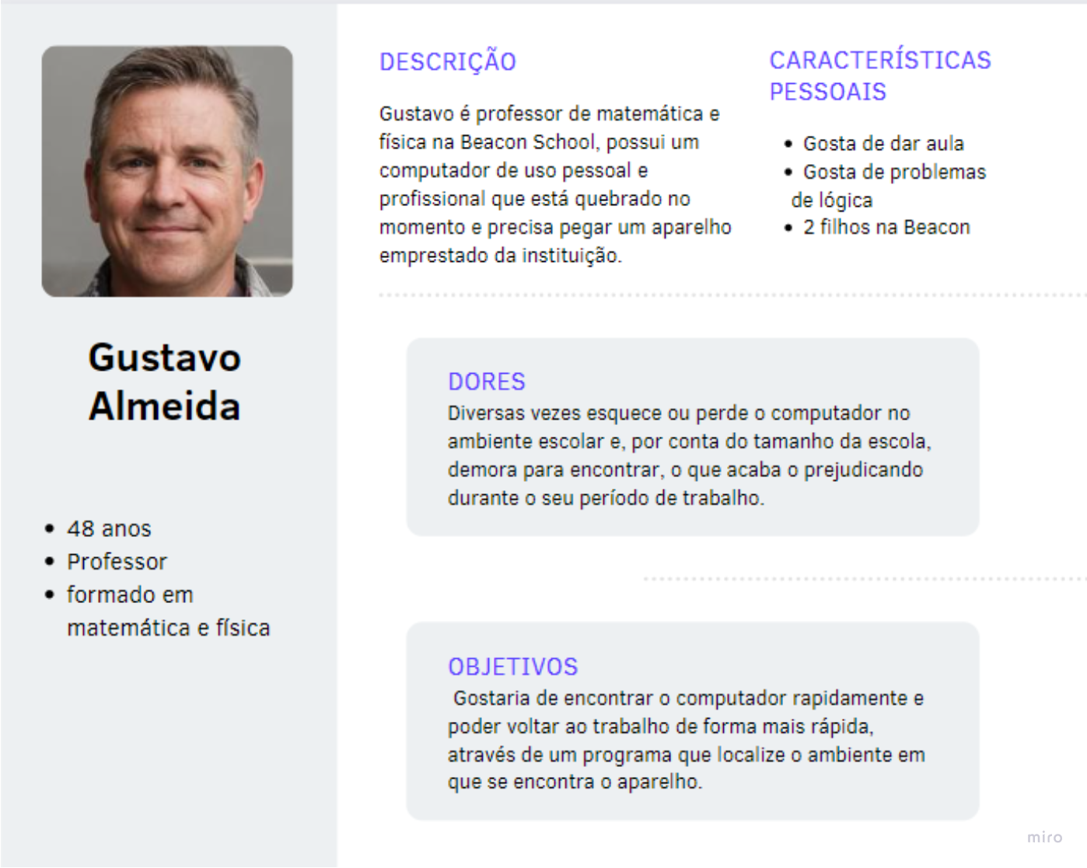

Figura 4: Segunda Persona, Gustavo Almeida.

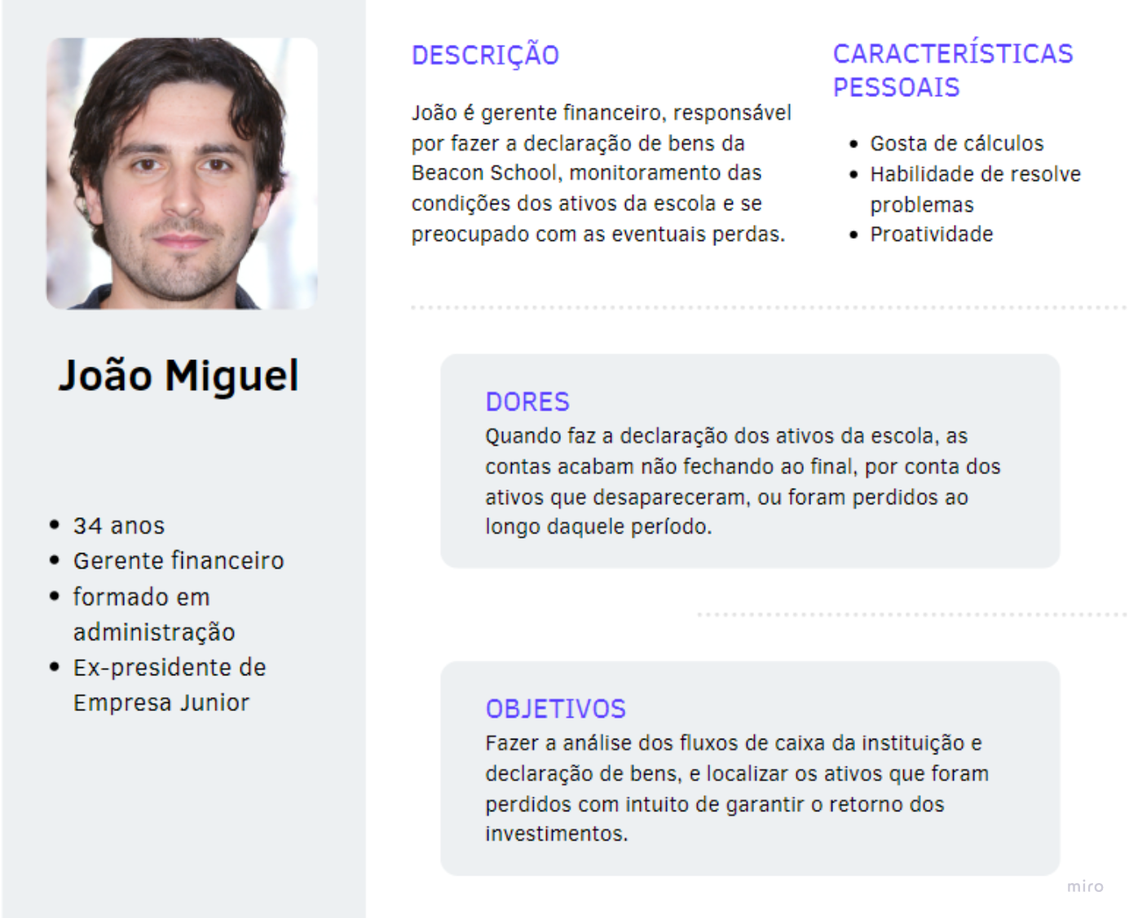

Figura 5: Terceira Persona: João Miguel.

### 1.4.2. Jornadas do Usuário e/ou Storyboard

Descrição das etapas sobre a relação do usuário com um produto ou serviço sendo descritos os passos que o consumidor toma antes, durante e depois do seu uso.

A utilização desta ferramenta é importante pelo dinamismo que a jornada do usuário tem, de emergir interações do usuário, com a solução, ao longo de um tempo, revelando assim os pontos de atenção das personas, e o comportamento do usuário com uma *storyline,* e assim entender melhor essa interação do usuário com o problema (Aliari, 2018).

Foram elaboradas três jornadas, uma para cada persona, a fim de contextualizar os eventos que se sucederam com os desafios enfrentados, a partir da função da persona na instituição.

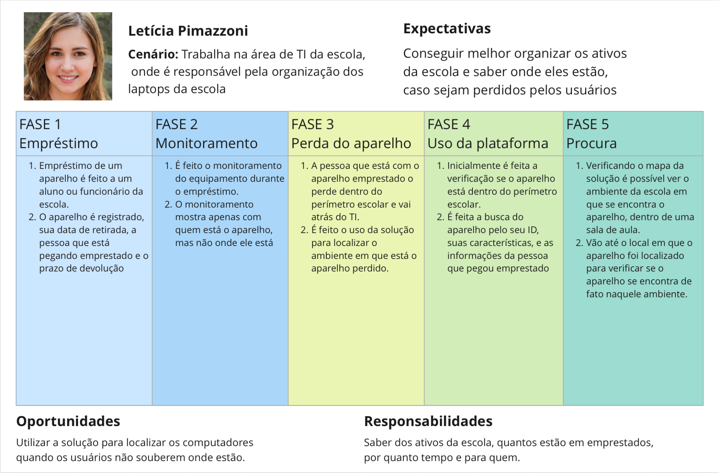

Figura 6: Jornada do usuário desenvolvida para a persona Letícia Pimazzoni.

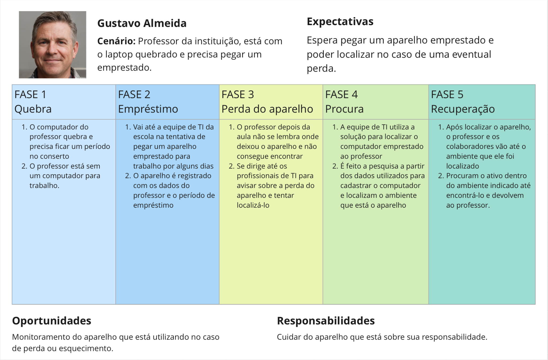

Figura 7: Jornada do usuário desenvolvida para a persona Gustavo Almeida.

### 1.4.3. User Stories

User Stories são uma etapa importante do desenvolvimento ágil, colocando os usuários no centro das ações da solução, auxiliando a equipe de desenvolvimento, sendo úteis para estimar o esforço de cada característica presente no projeto, além de apresentar o valor na execução de cada ação do usuário.

A seguir as user stories desenvolvidas para este projeto, juntamente dos épicos respectivos das user stories:

Tabela 2: Épicos e User Stories desenvolvidos.

| Épico | User Story |
| --- | --- |
| Eu como usuário, quero uma interface que possibilite a busca dos ativos mapeados com dispositivos, para obter informações sobre estes ativos dentro do perímetro da instituição. | Eu como usuário, quero poder monitorar um ativo específico pelo seu identificador, para saber sua localização atual. Prioridade: Alta. |
| Eu como usuário, quero conseguir localizar um ativo a partir da pessoa que fez um contrato por longos períodos de tempo, para verificar a presença do ativo no campus. Prioridade: Alta. |
| Eu como usuário, quero ter a informação na interface da aplicação de quantos ativos estão presentes no campus, identificação do ativo, e nome do responsável pelo ativo, se houver, para gerenciar o ativo dentro do perímetro da instituição. Prioridade: Média. |
| Eu como usuário, quero poder identificar na interface da solução os ativos que não foram devolvidos após a data contratada do mesmo, para entrar em contato com a pessoa que realizou o contrato do equipamento. Prioridade: Baixa. |
| Eu como usuário, quero um dispositivo que possua bateria, para gerenciar ativos que não possuem tecnologia integrada. Prioridade: Média. |
| Eu como usuário, quero gerenciar ativos dos prédios da instituição, para mapear o seu uso. | Eu como usuário, quero saber a localização do ativo em um metro, para maior precisão quando o equipamento precisar ser localizado. Prioridade: Baixa. |
| Eu como usuário, quero saber o tempo que o ativo esteve fora dos perímetros do prédio monitorado, para ter ciência sobre o período que o equipamento esteve fora dos perímetros da instituição. Prioridade: Baixa. |
| Eu como usuário, quero identificar quais ativos saíram do perímetro do campus, para gerenciar os ativos ausentes. Prioridade: Alta. |
| Eu como usuário, quero um dispositivo rastreador que não seja acessado por pessoas além dos técnicos, para evitar danos no dispositivo de rastreio.Prioridade: Média. |
| Eu como usuário, quero relatórios do inventário da instituição, e mapas dos ativos presentes por andar do prédio, para melhor organização e documentação dos ativos cadastrados que a instituição possui. | Eu como usuário, quero conseguir acessar por meio de uma interface os dispositivos presentes na área da escola, para suas respectivas localizações. Prioridade: Alta. |
| Eu como usuário, quero conseguir gerar um relatório dos ativos presentes e ausentes da escola, para criar um inventário atualizado. Prioridade: Alta. |
| Eu como usuário,quero acessar uma lista com a identificação dos ativos, para checar quais estão cadastrados. Prioridade: Alta. |
| Eu como usuário, quero poder monitorar os ativos presentes na escola a partir de um mapa da planta do prédio com os identificadores de cada ativo, para melhor identificação visual dos ativos monitorados. Prioridade: Alta. |
| Eu como usuário, quero conseguir monitorar os ativos mais caros com o histórico da localização de cada um, para melhor gerenciar estes equipamentos a fim de reduzir o impacto financeiro por perdas. | Eu como usuário, quero poder checar os ativos com maior valor individual, para melhor gerenciamento do ativo. Prioridade: Alta. |
| Eu como usuário, quero um histórico sobre a localização do ativo, ao longo do tempo, para mapear o uso do equipamento dentro do perímetro da instituição. Prioridade: Baixa. |

### 1.4.4. Protótipo de interface com o usuário

### (sprint 2)

<https://www.figma.com/file/GnIA27rFvO9mefABnd5jD8/Untitled?node-id=0%3A1>

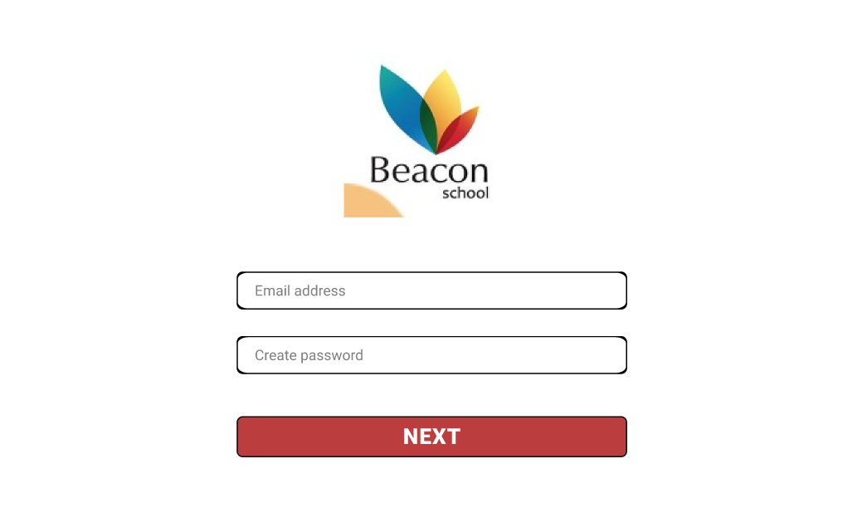

Figura 8: Login inicial de acesso do usuário. (1)

1. Página de login, a primeira página da interface, o usuário previamente cadastrado, pode acessar a plataforma com seu login e senha, e assim utilizar as funcionalidades disponíveis na interface.

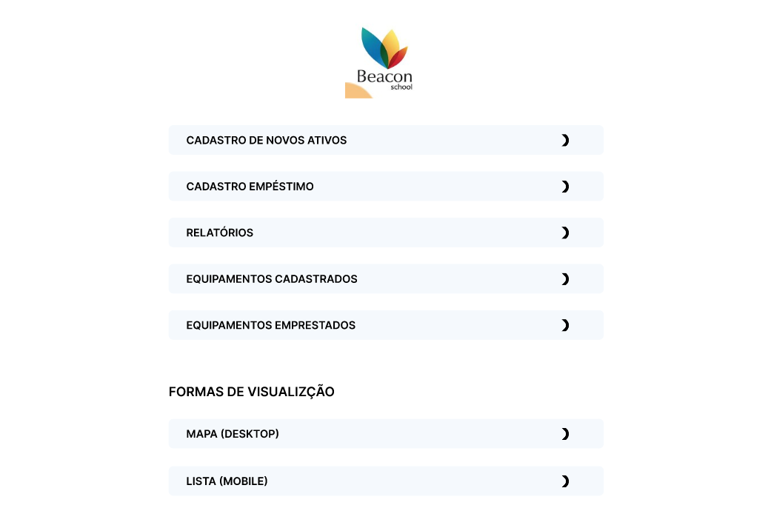

Figura 9: Lista de funcionalidades disponíveis na plataforma. (2)

1. Lista com as funcionalidades disponíveis na plataforma, como as abas de cadastro, rastreamento, relatórios e as formas de visualização. E para acessar o usuário deve clicar em cima do item que deseja visualizar, e será direcionado para aquela página.

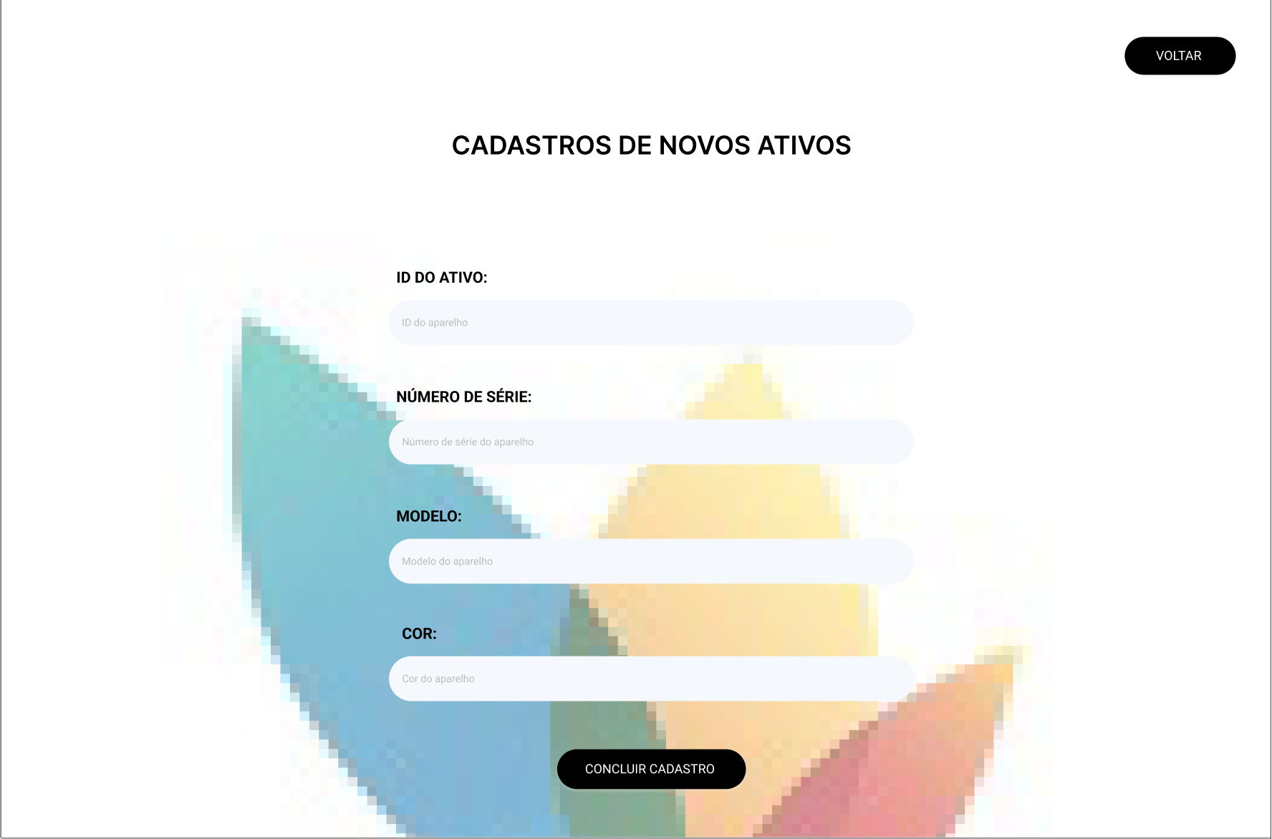

Figura 10: Cadastro de novos ativos (3)

1. Essa é a tela onde o usuário poderá cadastrar novos ativos, que posteriormente serão mostrados no sistema.

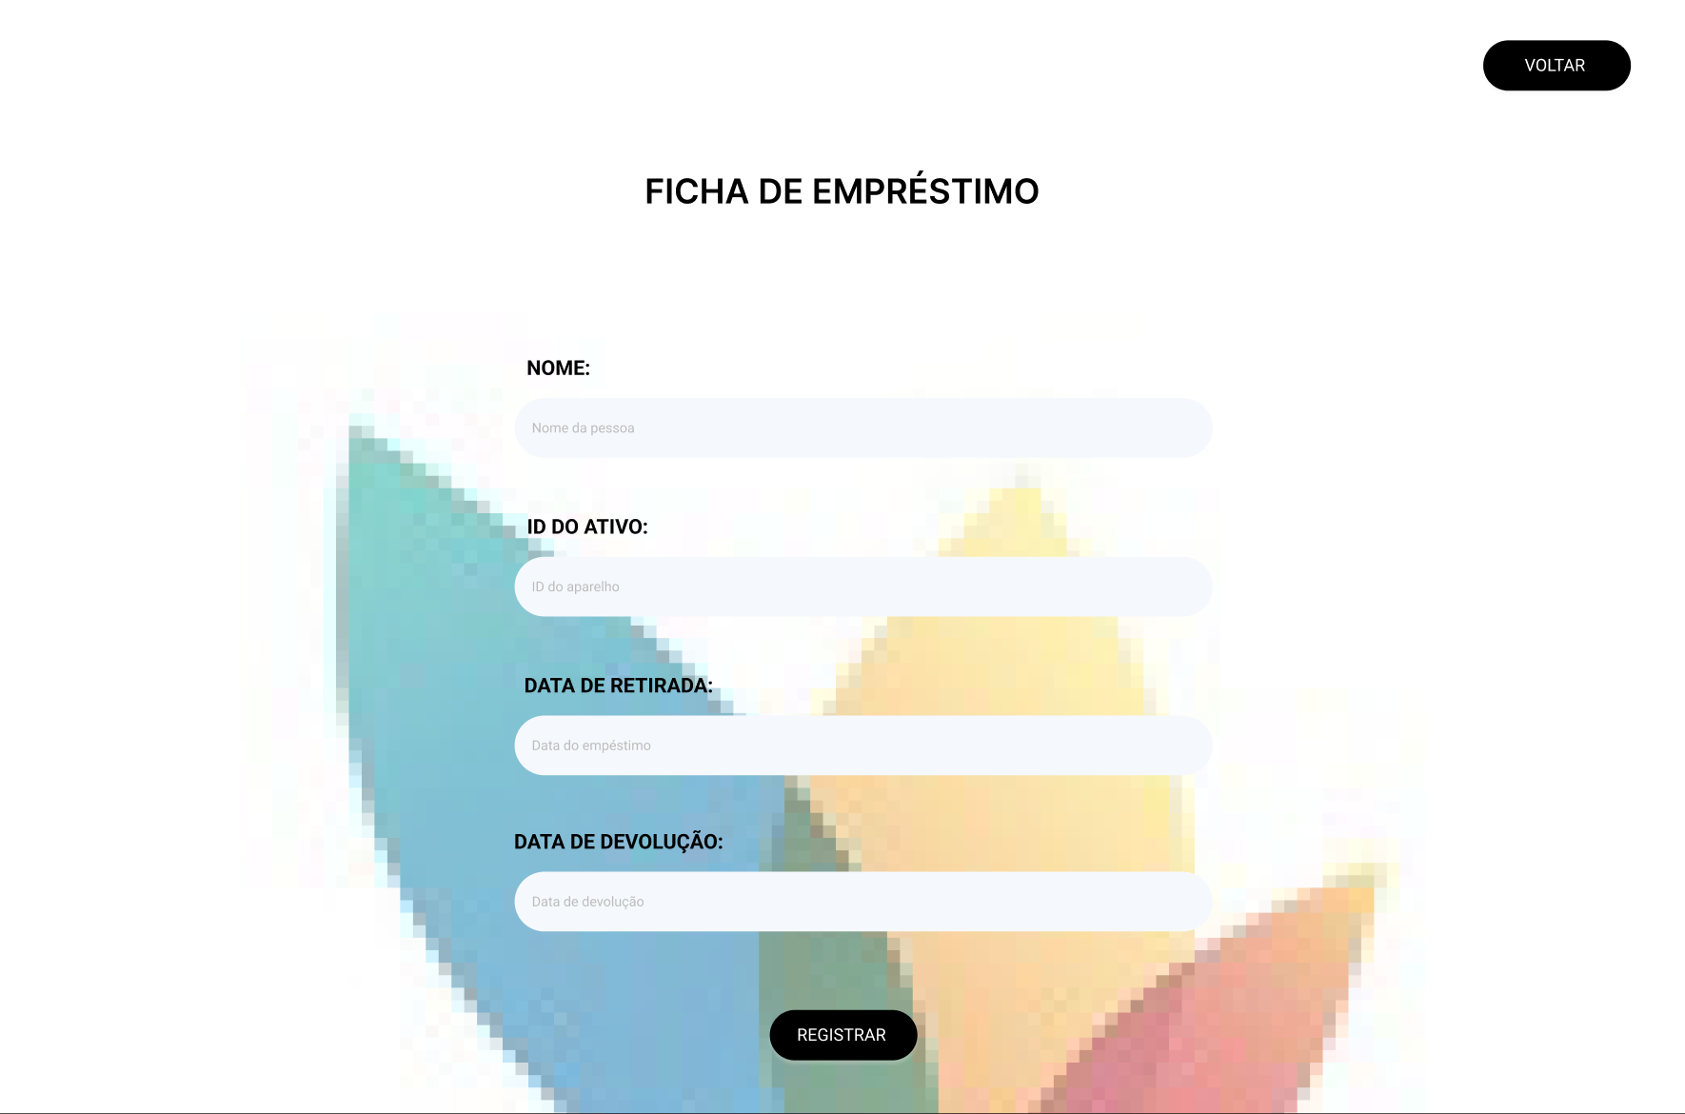

Figura 11: Ficha de empréstimo (4)

1. Essa é a tela onde o usuário poderá cadastrar um novo empréstimo, que posteriormente serão mostrados no sistema.

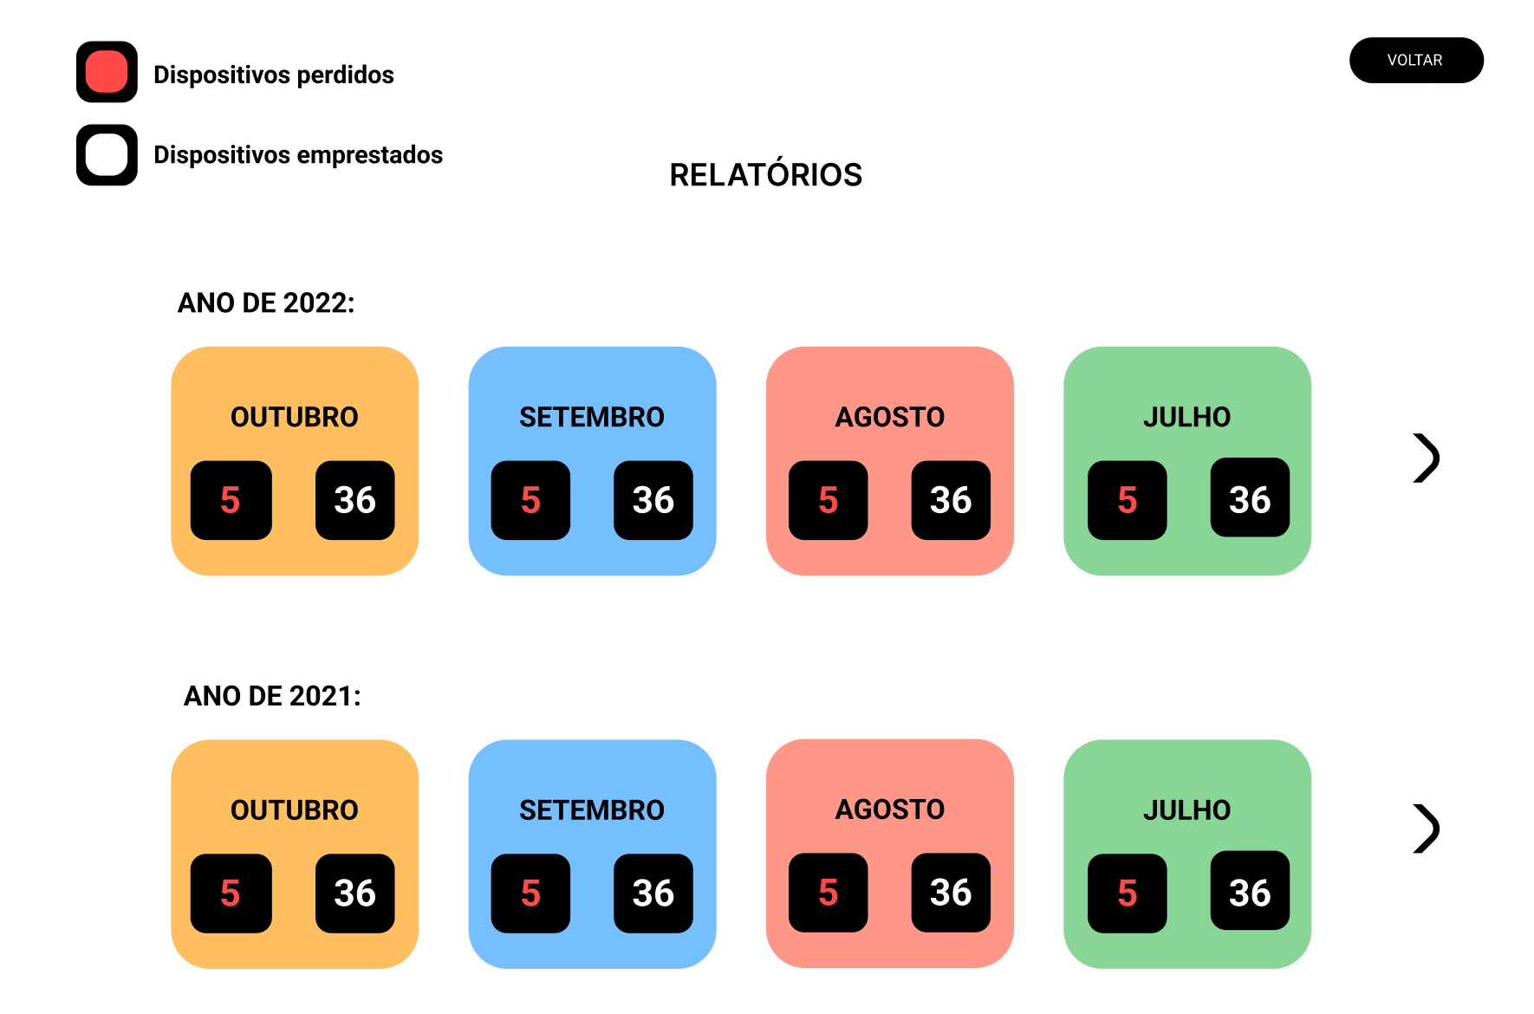

Figura 11: Relatórios mensais dos ativos (5)

1. Essa parte mostra ao usuário relatórios dos ativos emprestados e perdidos durante o período de um mês, sendo que o número em vermelho representa os ativos perdidos, de um total de ativos que estão representados pela cor branca.

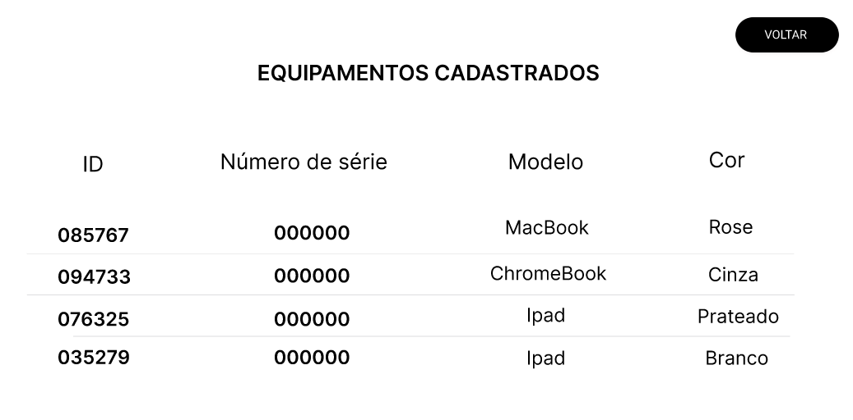

Figura 12: Lista com os equipamentos (6)

1. Nessa parte de equipamentos cadastrados, será possível visualizar em formato de lista, todos os ativos da instituição que estão na plataforma, e suas especificações.

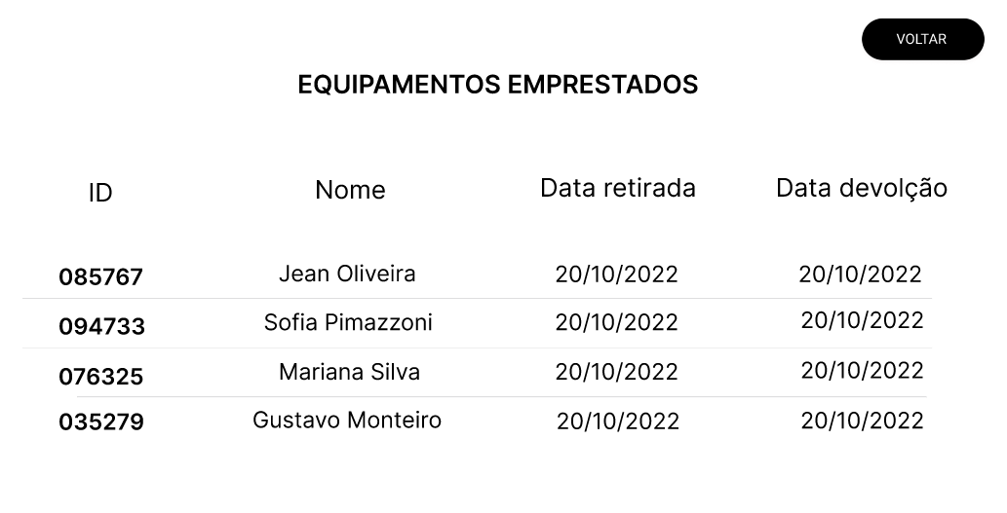

Figura 13: Lista com os equipamentos emprestados (7)

1. Nessa página temos a lista com todos os dispositivos que estão emprestados, com algumas informações como ID do aparelho, nome e das datas de retirada e devolução.

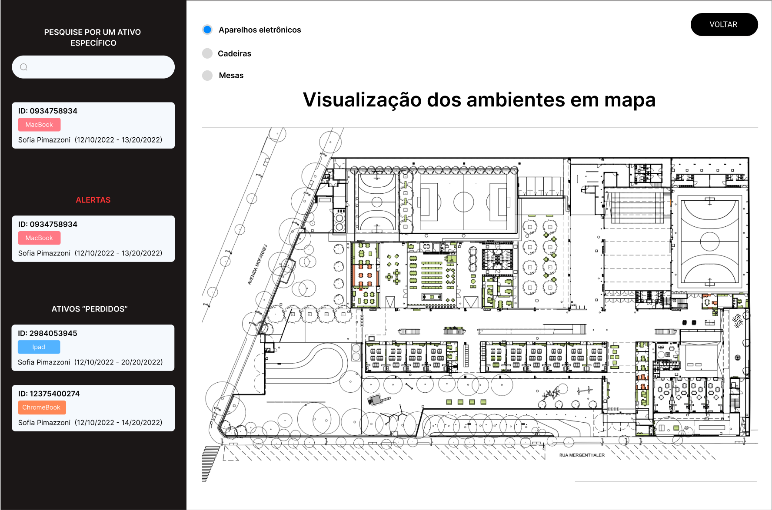

Figura 14: Visualização dos equipamentos por ambiente em mapa (8)

1. Nessa parte, é possível visualizar onde os equipamentos estão localizados dentro da escola por meio de um mapa. Além disso, na esquerda, o usuário vai poder pesquisar por um aparelho específico, alertas serão emitidos caso equipamentos saiam do perímetro, e os ativos que já estão perdidos serão reconhecidos pelo sistema e mostrados também.

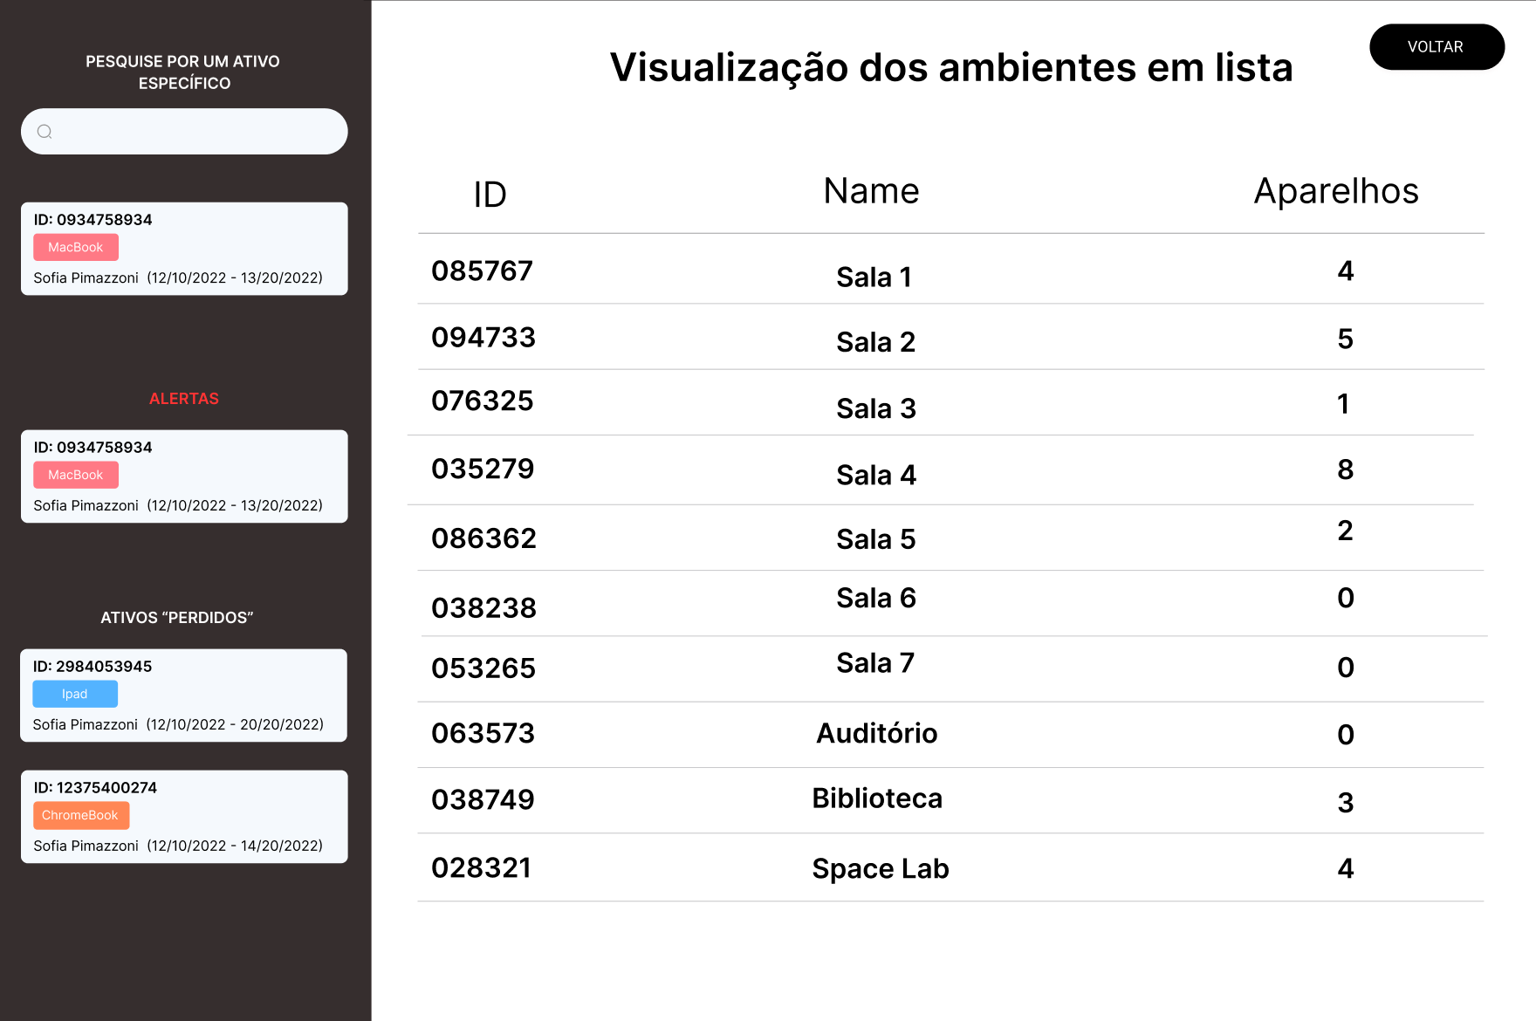

Figura 15: Visualização dos equipamentos por ambiente em lista(9)

1. Nessa parte, é possível visualizar onde os equipamentos estão localizados dentro da escola por meio de uma lista. Da mesma forma que a página anterior, essa também possui informações na esquerda.

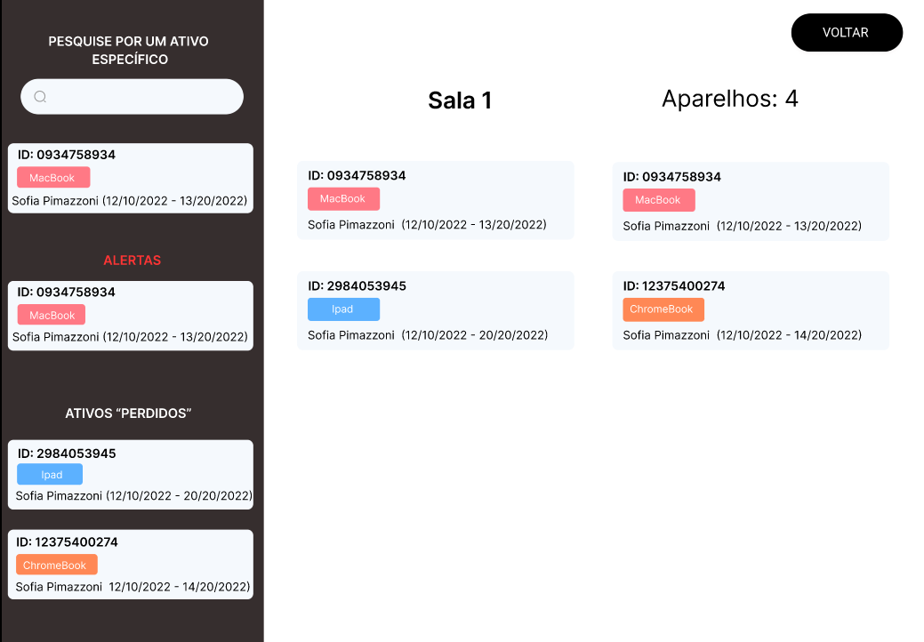

Figura 16: Visualização dos equipamentos por ambiente em lista(10)

1. Essa página mostra um ambiente específico de forma separada, com a quantidade de aparelhos que estão dentro daquela sala, e quais, com o código ID, o modelo do aparelho e mais algumas informações.

# 2. Arquitetura da solução

A arquitetura de solução tem como propósito estabelecer os objetivos a serem cumpridos e assegurar que estão em perfeita harmonia com as ferramentas de desenvolvimento, tais como hardware e software.

Avaliando estudos, componentes tecnológicos, tipos de conexões e redes, esta seção apresenta os modelos de arquitetura propostos, de forma que todos os componentes e conexões fiquem visíveis no diagrama da arquitetura da solução, com o detalhamento sendo feito em sua tabela respectiva.

Este tipo de disposição visual facilita o entendimento da integração entre os componentes e o uso de tipos diferentes de conexões, sendo utilizado um modelo conceitual, que mostra a função de cada um na tabela referente ao diagrama (Fiorini, 2006).

A cada Sprint o diagrama da arquitetura da solução proposta será atualizado e documentado, aprofundando o nível de detalhamento, de acordo com o avanço do protótipo desenvolvido.

Para garantir o alinhamento do projeto deve ser feito um mapeamento de todos os elementos, componentes e peças com suas respectivas características, relações, restrições, comportamentos, regras e finalidades para assim propagar completamente todos os aspectos de informações do sistema (Oliveira, 2021).

## 2.1. Arquitetura versão 1 (sprint 1)

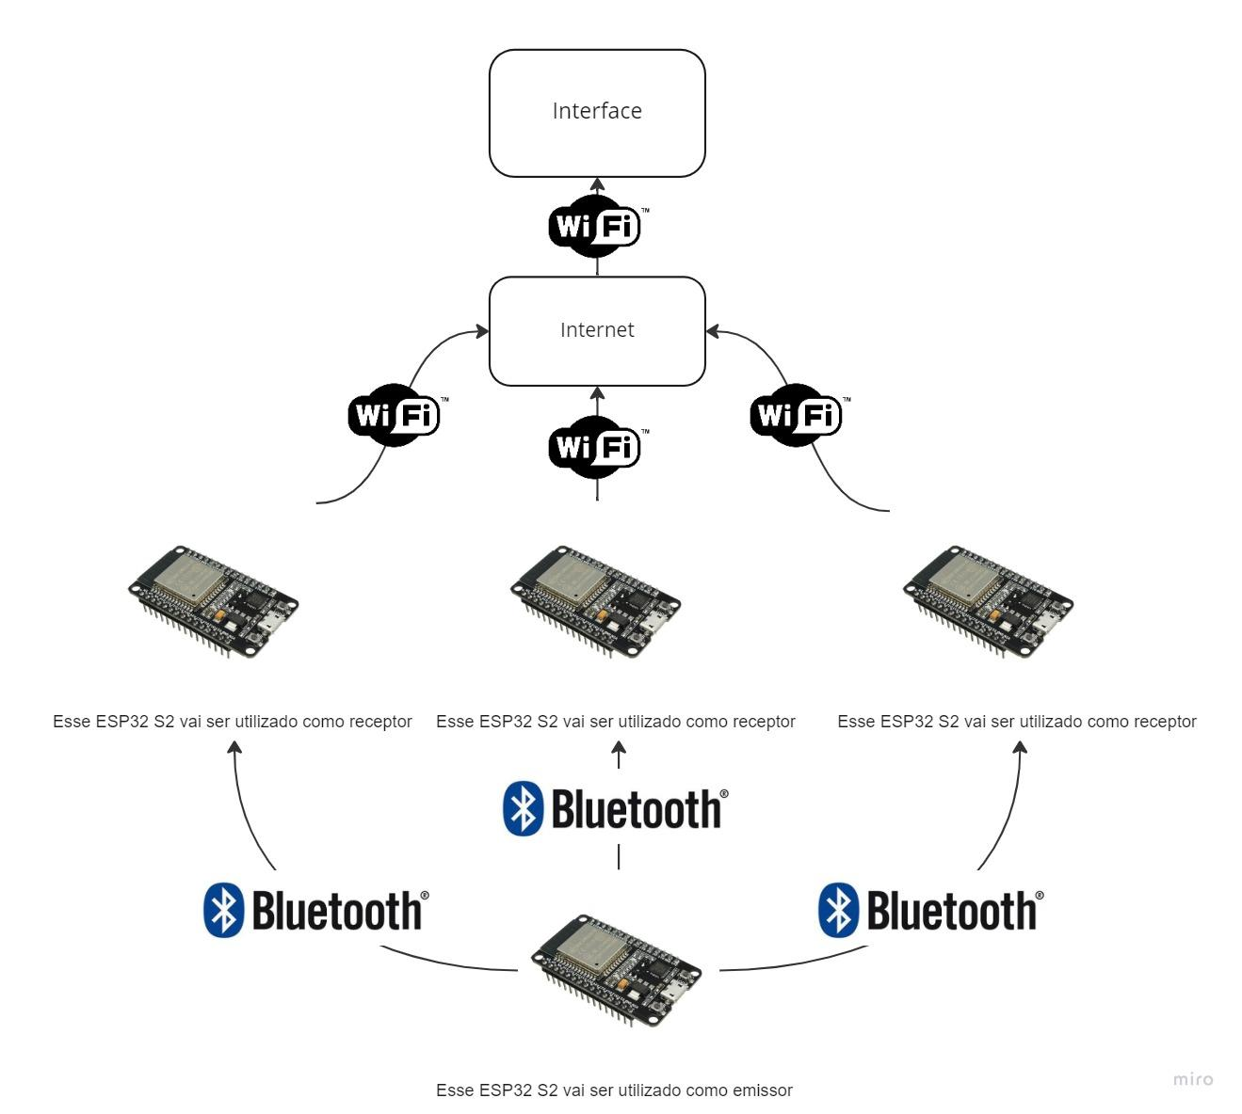

Figura 17: Diagrama da Arquitetura de Sistemas.

Tabela 3: Componentes do diagrama da primeira versão da arquitetura do sistema.

| **Componente / Conexão** | **Descrição da função** | **Tipo: entrada / saída** |
| --- | --- | --- |
| ESP32 S2 | Ele será utilizado como emissor para mandar sinal sem fio para os outros para poder ser feito a triangulação do dispositivo , e será utilizado como receptor de sinal. | Saída e Entrada |
| BLUETOOTH | Emite sinais Low Bluetooth e recebe um sinal bluetooth sem fio com a finalidade de localizar os emissores. O bluetooth tem um menor gasto de energia, o que torna mais interessante seu uso no dispositivo. | Saída e Entrada |
| WIFI | Ele será utilizado para mandar e receber os dados sem fio para a rede para poder ser acessado pelo computador ou telefone. | Saída e Entrada |
| INTERFACE | Permite ao usuário pesquisar e localizar o objeto, baseado nos dados recebidos e processados pelo dispositivo, a partir de uma página web integrada no microcontrolador. | Saída e Entrada |

## 2.2. Arquitetura versão 2 (sprint 2)

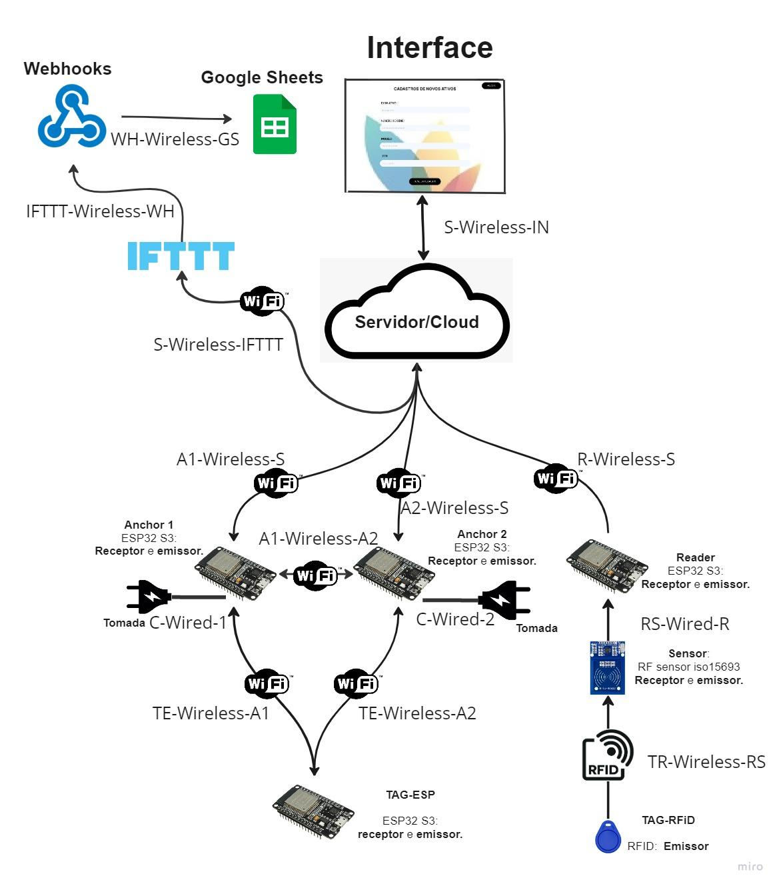

Figura 18: Diagrama de autoria própria, representando a segunda versão da Arquitetura de Sistemas. A solução apresenta a localização dos dispositivos tecnológicos através de WiFi, e a solução para contabilizar os demais ativos da instituição através de RFiD.

Tabela 4: Descrição dos componentes do diagrama da arquitetura da solução.

| **Componente / Conexão** | **Descrição da função** | **Tipo: entrada / saída / atuador** |
| --- | --- | --- |
| ESP32 S3 (Anchor 1) | Dispositivo estacionário que irá se comunicar com o Anchor 2 e com o TAG, utilizando transmissão sem fio (WiFi), calculando a distância entre os dispositivos, e emitindo dados através do WiFi para o servidor/cloud, triangulando o dispositivo com TAG.. | Entrada e Saída. |
| ESP32 S3 (Anchor 2) | Dispositivo estacionário que irá se comunicar com o Anchor 1 e com o TAG, utilizando transmissão sem fio (WiFi), calculando a distância entre os dispositivos, e emitindo dados através de um sinal WiFi para o servidor/cloud, triangulando o dispositivo com a TAG. | Entrada e Saída. |
| ESP32 S3 (TAG-ESP) | Dispositivo móvel, integrado no ativo eletrônico, que irá emitir sinais sem fio pelo WiFi. Pode receber um sinal para acionar o seu buzzer e emitir som, através de um comando vindo da interface. | Entrada e Saída. |
| Light-emitting-diode (LED) | Dispositivo que emite luz ao ser energizado. Ele é utilizado como forma de informar o estado do dispositivo. | Saída. |
| BUZZER | Dispositivo externo acoplado no TAG, para emitir som ao receber um sinal, acionado pelo usuário, através da interface, a fim de haver uma localização sensorial do aparelho. | Saída. |
| WIFI | Ele será utilizado para mandar e receber os dados sem fio para a rede para poder ser acessado pelo computador ou telefone. | Entrada e Saída. |
| TAG-RFID | Emissor de rádio frequência específica como forma de identificação. Pode ter uma informação gravada. | Entrada e Saída. |
| RF SENSOR ISO15693 | Identificador por radiofrequência. Ele vai ser responsável por identificar as tags específicas de cada objeto a ser localizado. | Entrada e Saída. |
| WEBHOOKS | Integra ao IFTTT outros serviços a serem conectados capazes de mandar ou receber informações. Nesse caso, ele recebe dados do ESP32 e os envia para o Google Sheets. | Entrada e Saída. |
| Google Sheets | Vai ser usado como planilha de agrupamento e visualização de dados.  Ele vai mostrar a ID de cada objeto e sua localização. | Saída. |
| IFTTT | Um servidor que conecta dois serviços distintos para realizar funções específicas.  No projeto ele é utilizado para conectar o serviço WEBHOOKS com o Google Sheets. | Saída. |
| SERVIDOR/CLOUD | Infraestrutura virtual que armazena e processa dados dos dispositivos conectados a ele, podendo enviar estas informações a outros softwares. | Entrada e Saída. |
| INTERFACE | Permite ao usuário pesquisar e localizar o objeto, baseado nos dados recebidos e processados pelo dispositivo, a partir de uma página web que comunica-se com o microcontrolador e os dados enviados por ele. | Entrada e Saída. |
| S-Wireless-IN | Conexão entre a Interface e o Servidor/Cloud utilizado para receber os dados coletados dos dispositivos. | Entrada e Saída. |
| S-Wireless-IFTTT | Conexão WiFi entre Servidor/Cloud com o IFTTT, para transferir os dados coletados dos dispositivos. | Saída. |
| IFTTT-Wireless-WH | Conexão entre IFTTT e Webhooks, para receber os dados processados pelo IFTTT. | Saída. |
| WH-Wireless-GS | Conexão entre Webhooks e Google Sheets, para geração de planilhas com os dados obtidos. | Saída. |
| R-Wireless-S | Conexão WiFi entre o Esp32S3(Reader) com o Servidor/Cloud para o recebimento de dados coletados através do Sensor RF. | Saída. |
| RS-Wired-R | Conexão direta entre o Esp32S3(Reader) com o Sensor RF iso15693 para o recebimento dos dados coletados do TAG-RFID. | Saída. |
| TR-Wireless-RS | Conexão RFID entre o Sensor RF iso15693 e o TAG-RFID para a leitura dos dados armazenados pelo dispositivo. | Saída. |
| A1-Wireless-S e A2-Wireless-S | Conexão WiFi entre os dispositivos Esp32S3 (Anchor1) e Esp32S3 (Anchor2), respectivamente, e o Servidor/Cloud, para transmissão e recebimento dos dados obtidos. | Entrada e Saída. |
| A1-Wireless-A2 | Conexão WiFi entre o dispositivo Esp32S3 (Anchor1) e o dispositivo Esp32S3 (Anchor2), para transmissão, recebimento e processamento de dados. | Entrada e Saída. |
| C-Wired-1 e C-Wired-2 | Conexão entre os dispositivos Esp32S3 (Anchor1) e Esp32S3 (Anchor2), respectivamente, com a tomada para obter energia elétrica. | Entrada. |
| TE-Wireless-A1 e TE-Wireless-A2 | Conexão entre os dispositivos Esp32S3 (Anchor1) e Esp32S3 (Anchor2), respectivamente, com o dispositivo Esp32S3 (TAG-ESP), para o recebimento, transmissão e processamento de dados. | Entrada e Saída. |

Tabela 5: Portas dos microcontroladores e sensores utilizados no protótipo do dispositivo.

| **Porta utilizada** | **Descrição da conexão** |
| --- | --- |
| Porta GND, ESP32 | Conecta na parte negativa da protoboard para energizar todos os fios conectados naquela sessão |
| Porta GPIOº21 ESP32 | Conecta na porta SDA(responsável por receber e enviar dados para o RFID) do Leitor RFID |
| Porta GPIOº47 ESP32 | Conecta na porta SDA(responsável por receber e enviar dados para o RFID) do Display LCD |
| Porta GPIOº48 ESP32 | Conecta na porta SCL (tem a função de criar um clock que sincroniza os sistemas) do Display LCD |
| Porta GPIOº1 ESP32 | Conecta na parte energizada da protoboard pelo GND |
| Porta GND, ESP32 | Conecta na porta GND do Display LCD, para energizar o GND do Display |
| Porta GPIOº14 ESP32 | Conecta na porta RST do Leitor RFID |
| Porta GPIOº13 ESP32 | Conecta na porta SOZ do Leitor RFID |
| Porta GPIOº12 ESP32 | Conecta na porta SCK do Leitor RFID |
| Porta GPIOº11 ESP32 | Conecta na porta MOSI do Leitor RFID |
| Porta GPIOº7 ESP32 | Conecta na protoboard com o resistor 10K que alimenta o positivo do LED, a outra perna do LED conecta na parte energizada do GND |
| Porta GPIOº5 ESP32 | Conecta na protoboard com o resistor 10K que alimenta o positivo do LED, a outra perna do LED conecta na parte energizada do GND |
| Porta 3V3 ESP32 | Conecta no VCC( tensão em corrente contínua) do Display LCD, ela alimenta o Display |
| Porta 3V3 ESP32 | Conecta no 3V do leitor RFID, essas conexão serve para alimentar a energia do leitor RFID |
| Porta GNG do leitor RFID | Conecta no GND da protoboard, para energizar a parte do GND do RFID |

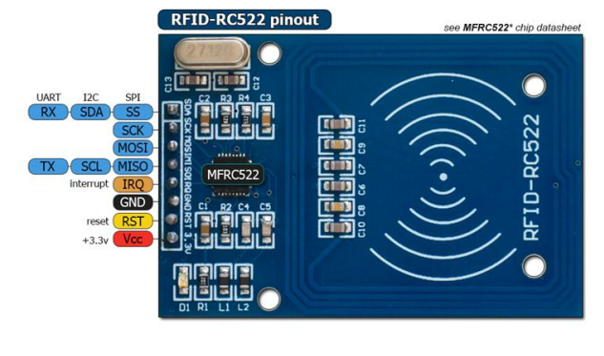

Figura 19: Sensor RF iso15693, dispositivo conectado ao microcontrolador Esp32S3(Reader, e as portas disponíveis. Imagem disponível em: http://www.handsontec.com/dataspecs/RC522.pdf. Acesso em: 4 nov. 2022.

## 2.3. Arquitetura versão 3 (sprint 3)

## 

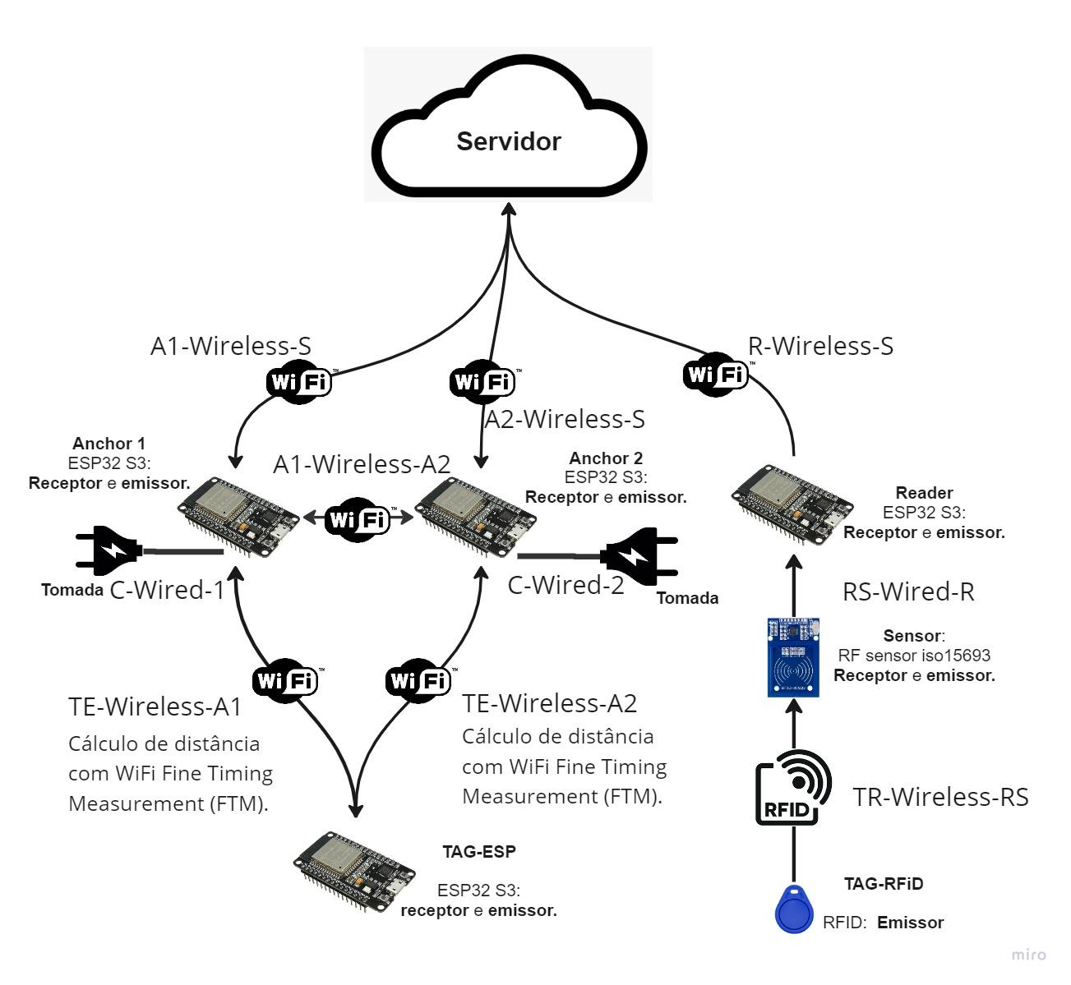

Figura 20: Diagrama de autoria própria, representando a terceira versão da Arquitetura de Hardware do Sistema. A solução apresenta a localização dos dispositivos tecnológicos através de WiFi, e a solução para contabilizar os demais ativos da instituição através de RFiD.

## 

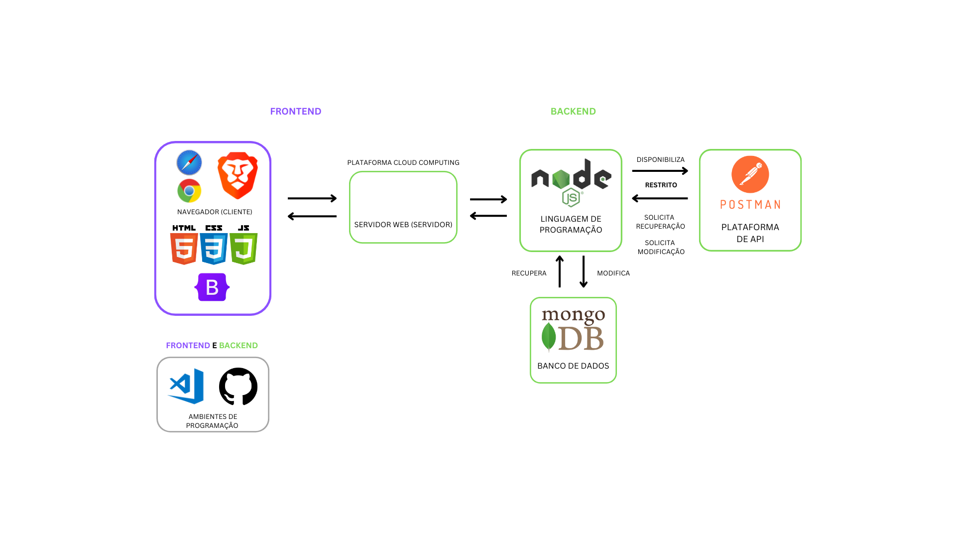

Figura 21: Diagrama de autoria própria, representando a terceira versão da Arquitetura de de Software do Sistema. A solução apresenta a localização dos dispositivos tecnológicos através de WiFi, e a solução para contabilizar os demais ativos da instituição através de RFiD.

Tabela 4: Descrição dos componentes do diagrama da arquitetura da solução.

| **Componente / Conexão** | **Descrição da função** | **Tipo: entrada / saída / atuador** |
| --- | --- | --- |
| ESP32 S3 (Anchor 1) | Dispositivo estacionário que irá se comunicar com o Anchor 2 e com o TAG, utilizando transmissão sem fio (WiFi), calculando a distância entre os dispositivos, e emitindo dados através do WiFi para o servidor/cloud, triangulando o dispositivo com TAG.. | Entrada e Saída. |
| ESP32 S3 (Anchor 2) | Dispositivo estacionário que irá se comunicar com o Anchor 1 e com o TAG, utilizando transmissão sem fio (WiFi), calculando a distância entre os dispositivos, e emitindo dados através de um sinal WiFi para o servidor/cloud, triangulando o dispositivo com a TAG. | Entrada e Saída. |
| ESP32 S3 (TAG-ESP) | Dispositivo móvel, integrado no ativo eletrônico, que irá emitir sinais sem fio pelo WiFi. Pode receber um sinal para acionar o seu buzzer e emitir som, através de um comando vindo da interface. | Entrada e Saída. |
| Light-emitting-diode (LED) | Dispositivo que emite luz ao ser energizado. Ele é utilizado como forma de informar o estado do dispositivo. | Saída. |
| BUZZER | Dispositivo externo acoplado no TAG, para emitir som ao receber um sinal, acionado pelo usuário, através da interface, a fim de haver uma localização sensorial do aparelho. | Saída. |
| WIFI | Ele será utilizado para mandar e receber os dados sem fio para a rede para poder ser acessado pelo computador ou telefone. | Entrada e Saída. |
| TAG-RFID | Emissor de rádio frequência específica como forma de identificação. Pode ter uma informação gravada. | Entrada e Saída. |
| RF SENSOR ISO15693 | Identificador por radiofrequência. Ele vai ser responsável por identificar as tags específicas de cada objeto a ser localizado. | Entrada e Saída. |
| SERVIDOR | Infraestrutura virtual que armazena e processa dados dos dispositivos conectados a ele, podendo enviar estas informações a outros softwares. | Entrada e Saída. |
| FRONTEND | Permite ao usuário pesquisar e localizar o objeto, baseado nos dados recebidos e processados pelo dispositivo, a partir de uma página web que comunica-se com o microcontrolador e os dados enviados por ele. | Entrada e Saída. |
| NODE | Conjunto de bibliotecas que funciona como um interpretador de JavaScript fora do ambiente do navegador web. | Entrada e Saída. |
| MONGO DB | Um software de banco de dados, escrito na linguagem C++, onde utiliza documentos semelhantes a JSON. | Entrada e Saída. |
| POSTMAN | Ferramenta para facilitar documentação das requisições feitas pela API, com ambiente para execução de testes. | Entrada e Saída. |
| NAVEGADOR WEB | Programa que habilita o usuário a acessar documentos HTML hospedados em um servidor da rede. | Entrada e Saída. |
| GITHUB | Plataforma de hospedagem de arquivos, código-fonte e permite um controle de versão usando o Git, para atualizar projetos. | Entrada e Saída. |
| VISUAL CODE | Editor de código-fonte, dando suporte para depuração, realce de sintaxe, complementação inteligente de código, e permite um controle de versionamento com um Git incorporado. | Saída. |
| R-Wireless-S | Conexão WiFi entre o Esp32S3(Reader) com o Servidor/Cloud para o recebimento de dados coletados através do Sensor RF. | Saída. |
| RS-Wired-R | Conexão direta entre o Esp32S3(Reader) com o Sensor RF iso15693 para o recebimento dos dados coletados do TAG-RFID. | Saída. |
| TR-Wireless-RS | Conexão RFID entre o Sensor RF iso15693 e o TAG-RFID para a leitura dos dados armazenados pelo dispositivo. | Saída. |
| A1-Wireless-S e A2-Wireless-S | Conexão WiFi entre os dispositivos Esp32S3 (Anchor1) e Esp32S3 (Anchor2), respectivamente, e o Servidor/Cloud, para transmissão e recebimento dos dados obtidos. | Entrada e Saída. |
| A1-Wireless-A2 | Conexão WiFi entre o dispositivo Esp32S3 (Anchor1) e o dispositivo Esp32S3 (Anchor2), para transmissão, recebimento e processamento de dados. | Entrada e Saída. |
| C-Wired-1 e C-Wired-2 | Conexão entre os dispositivos Esp32S3 (Anchor1) e Esp32S3 (Anchor2), respectivamente, com a tomada para obter energia elétrica. | Entrada. |
| TE-Wireless-A1 e TE-Wireless-A2 | Conexão entre os dispositivos Esp32S3 (Anchor1) e Esp32S3 (Anchor2), respectivamente, com o dispositivo Esp32S3 (TAG-ESP), para o recebimento, transmissão e processamento de dados através de WiFi Fine Timing Measurement (FTM). | Entrada e Saída. |

Tabela 5: Portas dos microcontroladores e sensores utilizados no protótipo do dispositivo.

| **Porta utilizada** | **Descrição da conexão** |
| --- | --- |
| Porta GND, ESP32 | Conecta na parte negativa da protoboard para energizar todos os fios conectados naquela sessão |
| Porta GPIOº21 ESP32 | Conecta na porta SDA(responsável por receber e enviar dados para o RFID) do Leitor RFID |
| Porta GPIOº1 ESP32 | Conecta na parte energizada da protoboard pelo GND |
| Porta GND, ESP32 | Conecta na porta GND do Display LCD, para energizar o GND do Display |
| Porta GPIOº14 ESP32 | Conecta na porta RST do Leitor RFID |
| Porta GPIOº13 ESP32 | Conecta na porta SOZ do Leitor RFID |
| Porta GPIOº12 ESP32 | Conecta na porta SCK do Leitor RFID |
| Porta GPIOº11 ESP32 | Conecta na porta MOSI do Leitor RFID |
| Porta GPIOº7 ESP32 | Conecta na protoboard com o resistor 10K que alimenta o positivo do LED, a outra perna do LED conecta na parte energizada do GND |
| Porta GPIOº5 ESP32 | Conecta na protoboard com o resistor 10K que alimenta o positivo do LED, a outra perna do LED conecta na parte energizada do GND |
| Porta 3V3 ESP32 | Conecta no 3V do leitor RFID, essas conexão serve para alimentar a energia do leitor RFID |
| Porta GNG do leitor RFID | Conecta no GND da protoboard, para energizar a parte do GND do RFID |

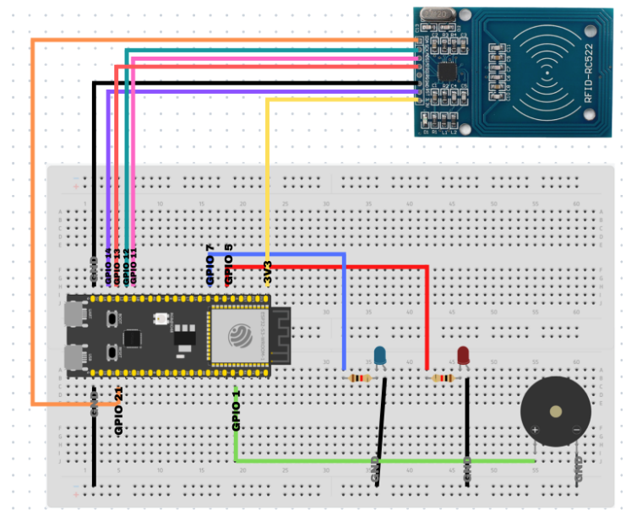

Figura 22: Diagrama de autoria própria, representando as portas utilizadas entre os microcontroladores e sensores para o desenvolvimento dos dispositivos do projeto.

# 3. Situações de uso

### (sprints 2, 3, 4 e 5)

## 3.1. Entradas e Saídas por Bloco

Aqui você deve registrar diversas situações de teste de seus blocos, indicando exemplos de leitura (entrada) e escrita (saída) apresentadas pelo seu sistema físico. Estes registros serão utilizados para testar seus componentes, portanto, descreva várias situações, incluindo não apenas casos de sucesso, mas também de possíveis falhas nas leituras de entradas e saídas.   
Siga as nomenclaturas e convenções já utilizadas na seção 2, e não se esqueça dos alinhamentos de negócios e experiência do usuário para pensar em situações representativas. Preencha a tabela abaixo e transforme-a ao longo das sprints.

| **#** | **User storie** | **Caso de teste** | **Passo a passo do teste** | **Resultado** | **Prioridade** |
| --- | --- | --- | --- | --- | --- |
| 1 | Eu como usuário, quero poder monitorar um ativo específico pelo seu identificador, para saber sua localização atual | Identificar um ativo e sua localização | Procurar na plataforma o aparelho ou ativo pelo id ou o nome do responsável | em teste | 5 |
| encontrar sua localização | Procurar pelo ativo através do emissor acoplado ao aparelho e os receptores espalhados pelo perímetro escola | em teste | 5 |
| 2 | Eu como usuário, quero conseguir localizar um ativo a partir da pessoa que fez um contrato por longos períodos de tempo, para verificar a presença do ativo no campus | Verificar na plataforma através do nome do locatário | Acessar a plataforma, ir na área de pesquisa por nome e procurar o aparelho por meio do nome da pessoa que pegou emprestado | em teste | 5 |
| Verificar se o emprestado ultrapassou o prazo inicialmente previsto | Receber alertas sobre aparelhos emprestados fora do prazo, para verificar sua localização | em teste | 4 |
| 3 | Eu como usuário, quero ter a informação na interface da aplicação de quantos ativos estão presentes no campus, identificação do ativo, e nome do responsável pelo ativo, se houver, para gerenciar o ativo dentro do perímetro da instituição | Verificação de ativo por meio de nome e ID, e checar se o mesmo se encontra no perímetro escolar | Acessar a plataforma, e verificar o ativo, e sua localização, se está no perímetro escolar, em qual sala ou espaço, e verificar caso tenha deixado a escola, no caso de não aparecer no localizador | em teste | 5 |
| 4 | Eu como usuário, quero um dispositivo que possua bateria, para gerenciar ativos que não possuem tecnologia integrada | Poder gerenciar todos os ativos da escola | Através de um sensor de fita de RFID, identificar todos os ativos da escola e poder saber onde estão | completo | 4 |
| 5 | Eu como usuário, quero saber a localização do ativo em um metro, para maior precisão quando o equipamento precisar ser localizado | Um localizar dentro dos ambientes da escola que pudesse dar a localização mais precisa do ativo | Através de 2 sensores colocados em ambientes como sala de aula, por meio de triangulação prever a localização mais precisa possível do aparelho | hipótese | 4 |
| 6 | Eu como usuário, quero saber o tempo que o ativo esteve fora dos perímetros do prédio monitorado, para ter ciência sobre o período que o equipamento esteve fora dos perímetros da instituição | Verificar na plataforma, qual o ativo, quando foi a última vez que estava no perímetro, e quanto tempo está fora | Através dos sensores de localização, esp32 e RFID, saber a última localização do ativo e o horário | teste | 4 |
| 7 | Eu como usuário, quero um dispositivo rastreador que não seja acessado por pessoas além dos técnicos, para evitar danos no dispositivo de rastreio. | Os técnicos de TI acessem a plataforma com login e senha pessoais, para terem acesso às localizações | Fazer cadastro na plataforma, por meio de algum superior já cadastrado, com um acesso único,que permitiria a visualização dos ativos e suas localizações | teste | 5 |
| 8 | Eu como usuário, quero conseguir gerar um relatório dos ativos presentes e ausentes da escola, para criar um inventário atualizado | Os responsáveis pelo inventário da escola, poderão acessar uma aba com todos os ativos da escola cadastrados | Todos os ativos da instituição serão cadastrados na plataforma, para que assim seja possível verificar todos os ativos presentes e ausentes no campus | hipótese | 4 |
| 9 | Eu como usuário, quero poder checar os ativos com maior valor individual, para melhor gerenciamento do ativo | Um local específico dentro da plataforma, para os ativos de maior valor | Dentro da plataforma criar uma parte específica para os ativos de maior valor, como os aparelhos eletrônicos, com uma localização mais precisa. | teste | 5 |

## 

## 

## 3.2. Interações

Aqui você deve registrar diversas situações de uso de seu sistema como um todo, indicando exemplos de ação do usuário e resposta do sistema, apontando como o ambiente deverá estar configurado para receber a ação e produzir a resposta. Estes registros serão utilizados para testar seu sistema, portanto, descreva várias situações, incluindo não apenas casos de sucesso, mas também de falha nos comportamentos do sistema.   
Siga as nomenclaturas e convenções já utilizadas na seção 2, e não se esqueça dos alinhamentos de negócios e experiência do usuário para pensar em situações representativas. Preencha a tabela abaixo e transforme-a ao longo das sprints.

| **#** | **configuração do ambiente** | **ação do usuário** | **resposta esperada do sistema** |
| --- | --- | --- | --- |
| 1 | Precisa de um computador conectado a um ESP32S3 fixo, que simule uma interface utilizando um servidor próprio, e um ESP32S3 Tag que será o Ponto de Acesso para calcular a distância utilizando WiFi Fine Timing Measurement (FTM). | Usuário liga o ESP32S3 Tag e o ESP32S3 fixo na fonte de energia, e os dispõe em uma distância de até 20 metros entre cada um. | O computador que simula uma interface apresenta uma atualização contínua do valor da distância calculada entre os dispositivos. |
| 2 | Precisa de um ESP32S3 conectado por fios a um Sensor RFiD, um buzzer e dois LEDs, um aceso e o outro apagado, um dispositivo conectado ao servidor criado pelo ESP32S3 através do WiFi local a ser configurado, e uma Tag de leitura de dados. | Usuário aproxima uma Tag de leitura de dados no Sensor RFiD. | O buzzer presente no dispositivo emite som, o LED apagado pisca e o servidor apresenta o valor de identificação da Tag de leitura de dados, que será visualizado no dispositivo conectado a ele. |

# Referências

SILVA, A. A. et al: A Utilização da Matriz Swot como Ferramenta Estratégica -um Estudo de Caso em uma Escola de Idioma de São Paulo. VIII Simpósio de Excelência em Gestão e Tecnologia, 2011.

DANCA, A. C.: SWOT Analysis. University of St. Francis, 2013.

MASCHIETTO, L. G. et al: Arquitetura e infraestrutura de IoT. SAGAH, 2021.

OLIVEIRA, A. F.: Localização 3d Em Ambientes Internos Com Redes Bluetooth Low Energy Utilizando Técnicas De Aprendizado De Máquina. Unesp - Instituto de Ciência e Tecnologia de Sorocaba, 2021.

FIORINI, M.: Uma Arquitetura Genérica De Software Para Disponibilização De Uma Aplicação Web Para Dispositivos Móveis. Universidade Federal de Santa Catarina, 2006.

NAKATA, G.: [Hands On] – Arduino UNO + Arduino Mega - Protocolo I2C. UDESC, Núcleo Estudantil de Inovação Tecnológica, 2018.

# Anexos

Utilize esta seção para anexar materiais extras que julgar necessário.